Федеральное государственное бюджетное образовательное учреждение высшего профессионального образования “Российская академия народного хозяйства и государственной службы при Президенте Российской Федерации”

Нижегородский институт управления*.*

Кафедра информатики и информационных технологий.

**Отчет о проделанных заданиях в лекции.**

Выполнил студент группы ИБ-321.

Илюхин Даниил Борисович.

Преподаватель: Окулич Виктор Иванович.

## Лекция 10.

**Задание:**



**Ответ:**

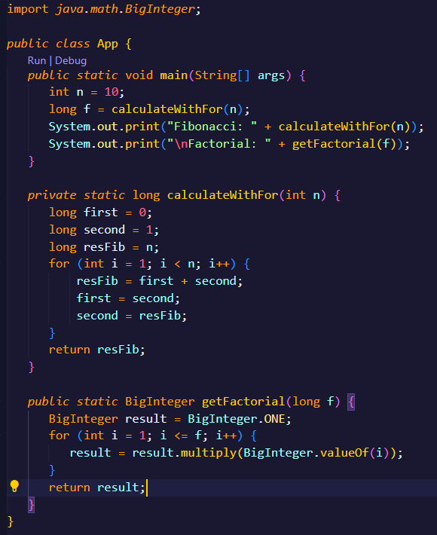  
(сам код)

calculatedWithFor - считает n-ое число Фибоначчи.  
getFactorial - считает факториал числа, которое мы получаем в calculatedWithFor.  
 multiply в result - перемножает числа, получившиеся в цикле for.

**Вывод:**



